首医大对外培训学校健康照护师培训项目
专题研讨会顺利召开
为响应国家“健康中国2030”战略，多方开拓市场，发挥资源优势，近日，首医大对外培训学校邀请中国研究型医院学会何振喜会长一行、首都医科大学护理学院院长刘均娥、教授景丽伟等专家召开专题研讨会，共同探讨健康照护师培训事宜。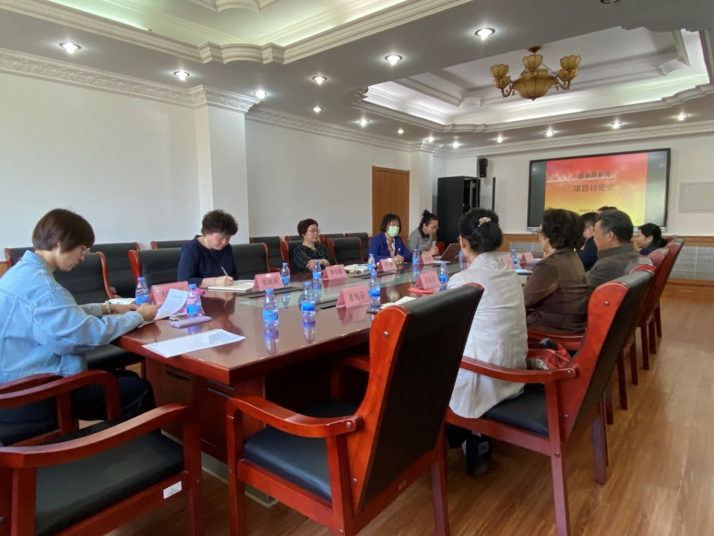
健康照护师项目专题研讨会是在以健康照护师作为新职业入选人社部发布的《关于拟发布新职业信息公示的通告》背景下，针对健康照护师培训工作开展的沟通交流，旨在加强合作各方对健康照护师培训工作的共识，为进一步开展培训工作奠定基础。会议由对外培训学校校长齐娜主持。
齐娜校长就首医大对外培训学校多年来的发展历程以及培训优势向大家做了介绍，刘均娥院长就护理学院的教学科研特点与培训项目合作有比较多的契合点进行了分析，对健康照护师培训项目的合作给予支持。何振喜会长对于中国研究型医院学会、首都医科大学护理学院、首医大对外培训学校的三方合作充满信心。他强调，构建以健康照护师的培训考核、派遣工作这一体系为核心，对以老年人、婴幼儿、孕产妇、慢病患者为服务对象，以家庭、社区、医院为服务场景，以健康管理和医学服务为特色，以适老产品为补充，以现代信息技术为支撑的新健康服务业态具有重要意义。
以培训促发展，以模式促规范，在相关政策和领导的支持下，在三方通力合作下，相信健康照护师培训一定会向着品牌化、专业化方向发展。

首医大对外培训学校
2022年4月

